Lección 1 - unidad 2

Distinguir ecuaciones de identidades algebraicas.

Resolver ecuaciones polinómicas de primero y segundo grados utilizando algoritmos adecuados.

Interpretar el lenguaje simbólico algebraico.

**Variables, incógnitas o indeterminadas**: representan valores desconocidos, y pueden tomar cualquier valor dentro del conjunto numérico en el cual se opera. Suelen denotarse con las últimas letras del abecedario: z, x, y, ...

**Constantes**: cantidades fijas pero no especificadas, desconocidas o no. Suelen denotarse por las primeras letras del abecedario: a, b, c, ...

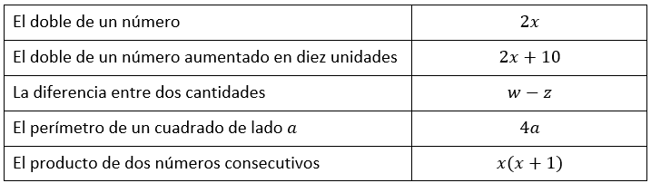

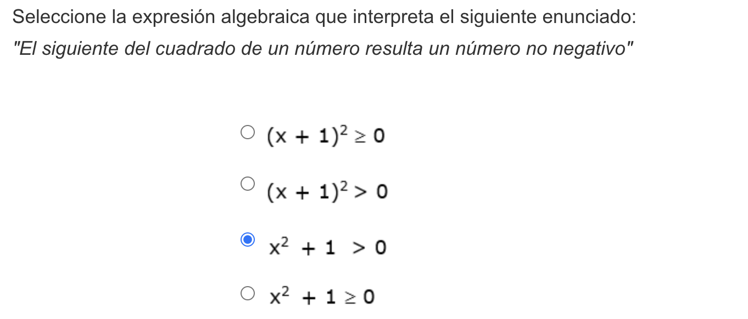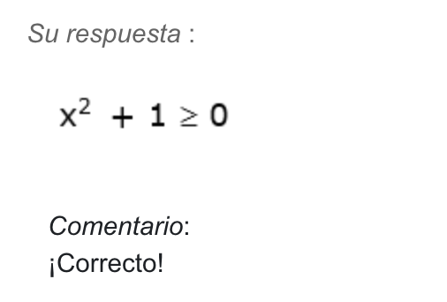

## Igualdades algebraicas





a) ¿Cuál es el número que al sumarle su mitad da por resultado 24?

b) ¿Cuál es el precio de un producto que al aumentar en un 15%, cuesta $92?

c) En un cajón con 40 frutas hay bananas, manzanas y ciruelas. La cantidad de bananas es igual a la cantidad de ciruelas, y la cantidad de manzanas es cinco unidades menos que la de bananas. ¿Cuántas frutas de cada clase hay?

40 frutas = bananas + manzanas + ciruelas

d) Si a la tercera parte de un número, se le resta la quinta parte de su anterior se obtiene el opuesto del número buscado, aumentado en siete unidades. ¿Cuál es el número?

e) La mitad de la diferencia entre el triple de un número y el cuadrado de la raíz cuadrada de dicho número es igual al cuadrado de 5. ¿Cuál es dicho número?

## Tipos de ecuaciones

### Ecuaciones polinómicas

En su expresión aparecen potencias de la variable, con exponente natural. Es decir, corresponden a polinomios. Trabajaremos con las de primer y segundo grado.

### Ecuaciones polinómicas de primer grado

Ejemplo:

(identidad)

Ejercicios:

### 

### 

### 

### 

### 

### 

### Ecuaciones polinómicas de segundo grado

Solución general:

### 

### 

### 

### 

Resolución cuando b=0:

#### Por definición de valor absoluto:

Si **a** es un número real, el valor absoluto de se define como:

Si es un número real positivo y

Propiedades:

Si es un número real positivo, para cualquier número real se verifican:

Resúmen:

| Desigualdad | | Representación Gráfica | Notación de intervalos |
| --- | --- | --- | --- |
| con valor absoluto | sin valor absoluto |
|  |  |  |  |
|  | ó |  |  |

### c=0

ó

Hay 2 soluciones 0 y -1/3

Ecuación cuadrática completa:

Resolución:

La expresión es el **discriminante** de la ecuación y de su valor depende la cantidad de soluciones

Si > 0, tiene 2 soluciones

Si = 0, tiene 1 solución doble

Si < 0, no tiene soluciones reales

, > 0, hay 2 soluciones

, < 0, no tiene soluciones reales

= 0, tiene doble solución

Ejercicios:

¿Cuál de las siguientes ecuaciones cuadráticas tiene dos soluciones reales distintas?

### Ecuaciones con radicales

Son aquellas en las cuales la variable forma parte del radicando de la ecuación.

### Ecuaciones racionales

Ecuaciones en las cuales la variable aparece en los denominadores. Las estudiaremos en la siguiente unidad

### Ecuaciones exponenciales

En estos casos la variable se encuentra en el exponente de la ecuación

### Ecuaciones logarítmicas

Son aquellas en las cuales la variable está presente en el argumento del logaritmo.

### 

### Ecuaciones trigonométricas

En este caso la variable está presente en el argumento de una función trigonométrica.

### Ecuaciones con valor absoluto

En este tipo de ecuaciones la variable está presente en el argumento del valor absoluto.

Ejemplo:

ó

ó

ó

Ejemplo:

ó

ó

ó 5

ó

ó

Otro:

ó

ó

ó

ó

### Ejercicio:

ó

ó

ó

ó

### Inecuaciones

Ejemplo:

Ejercicio:

Ejercicio:

Lección 2 - unidad 2

Objetivos:

* Utilizar métodos algebraicos y gráficos en la resolución de sistemas de ecuaciones lineales.
* Analizar los distintos tipos de solución que pueden presentarse en los sistemas de ecuaciones lineales.

SISTEMAS DE ECUACIONES LINEALES

*Pablo y Alicia llevan entre los dos $850. Si Alicia le da $120 a Pablo, ambos tendrán la misma cantidad. ¿Cuánto dinero lleva cada uno? ¿Es suficiente esta información para determinarlo?*

Ejercicio:

Rta: {1;-1} **True**

Rta: {-7/5;3/5} **True**

Rta: {-1;1} **False**

Absurdo

Rta: {0,5;-0,5} **False**

Absurdo

MÉTODOS DE RESOLUCIÓN ALGEBRAICA

*Un estudiante realiza un test de elección múltiple en el cual responde 17 preguntas obteniendo un puntaje final de 43 puntos. Si se puntúa 4 por cada respuesta correcta y se resta un punto por cada errónea. ¿Cuántas respondió correctamente?*

x: cantidad de respuestas correctas

y: cantidad de respuestas incorrectas

S={12,5}

Existen infinitas soluciones

Sistema compatible indeterminado

Ejercicios:

S={,}

absurdo

No existe solución

Existen infinitas soluciones

Método de igualación

Solución: Sistema compatible determinado

S = {12;5}

Absurdo

No existe solución

## MÉTODO DE REDUCCIÓN

—----------------

S={12;5}

## CLASIFICACIÓN DE UN SISTEMA DE ECUACIONES

1. hay una única solución, 1 valor para cada incógnita, SCD (Sistema compatible determinado)
2. hay infinitas soluciones, infinitos pares (x,y), SCI (Sistema compatible indeterminado)
3. no hay solución, 2 o más ecuaciones no se verifican, SI (Sistema incompatible)

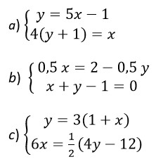

SCD, 1 solución, Sol={0;-1}

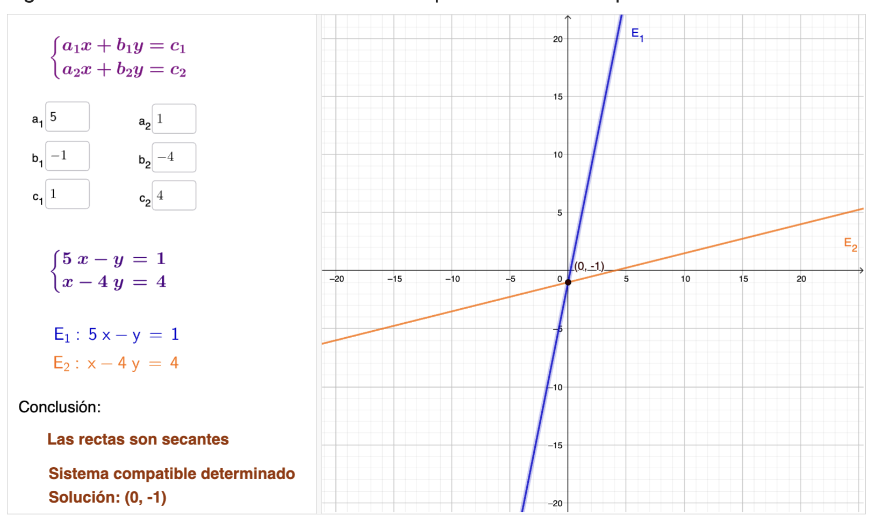

->Absurdo

No existe solución, SI

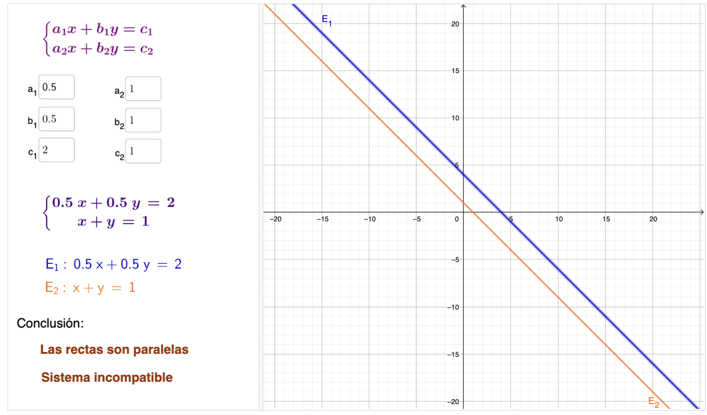

0=0

Existen infinitas soluciones

SCI

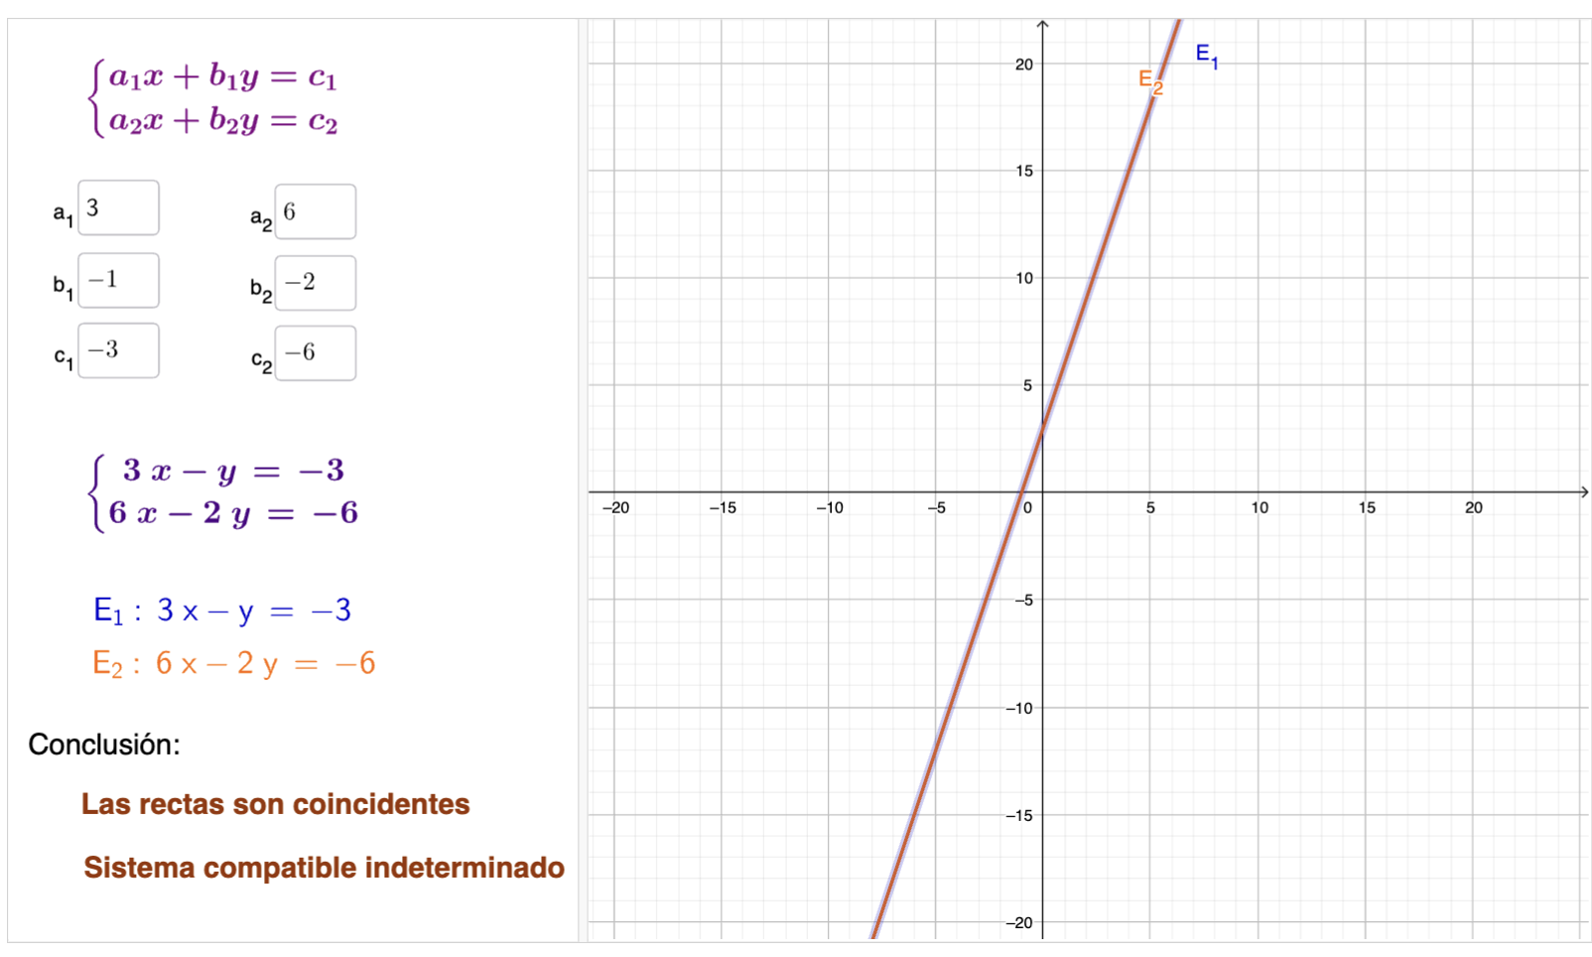

## REPRESENTACIÓN GRÁFICA DE UN SISTEMA DE ECUACIONES 2X2

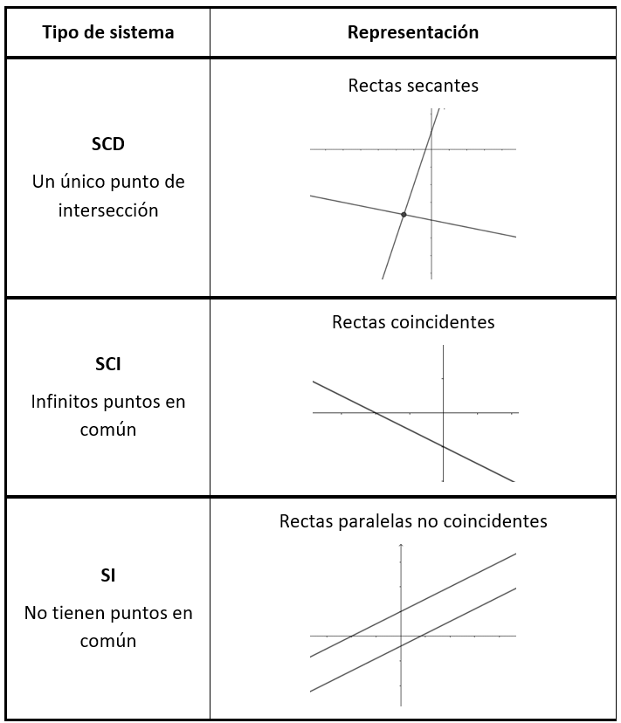

ACTIVIDADES UNIDAD 2 – Primera parte

Realice las siguientes actividades relacionadas con los temas de la Lección 1.

Encontrará las respuestas al final.

Actividad 1

Escriba en lenguaje simbólico las siguientes expresiones:

a) El producto de un número por el cuadrado de su siguiente.

🆗

b) El triple de la suma de 𝑥 e 𝑦.

🆗

c) El doble de la diferencia de los cuadrados de a y c.

🆗

d) La raíz cuadrada de la diferencia entre dos números cualquiera.

🆗

e) La suma de los cuadrados de tres números consecutivos.

🆗

Actividad 2

Escriba una ecuación con una sola incógnita para cada uno de los siguientes enunciados y resuélvala.

a) Si a la tercera parte de un número, se le resta la quinta parte de su anterior se obtiene el opuesto del número buscado, aumentado en siete unidades. ¿Cuál es el número?

🆗

b) Para una fiesta de fin de curso se compraron helados palito de limón, frutilla, chocolate y menta. Los de frutilla eran la décima parte del total, los de menta la quinta parte, los de limón el doble de los de menta y de chocolate se compraron 30. ¿Cuántos palitos se compraron en total?

Total: 100 palitos🆗

c) Al preguntar el padre a su hijo cuánto había gastado de los $350 que le dio éste respondió. “He gastado las 3/4 partes de lo que no gasté”. ¿Cuánto gastó?

x=gastado

y=no-gastado

Gastó 150.🆗

Actividad 3

🆗 b) c) 🆗

d) 🆗

e) 🆗 f) 🆗

g)

h) 🆗 i) 🆗

Actividad 4

En cada caso, determinar para que valor, o valores, de 𝑘 se verifica lo pedido:

a) La ecuación 4𝑥 2 − 𝑘𝑥 − 1 = 0 no tiene solución real. 🆗

b) La ecuación 𝑘𝑥 2 − 𝑥 + 3 = 5𝑥 tiene dos soluciones reales distintas

c) La ecuación 4𝑥 2 − 𝑘𝑥 + 2𝑘 = 7 tiene una raíz doble.

1. No tiene solución real

Si < 0, no tiene soluciones reales

Rta Si , no tiene soluciones reales

1. , tiene dos soluciones reales distintas

Si > 0, tiene 2 soluciones

Rta: Si , tiene dos soluciones reales distintas

1. , tiene raiz doble

Si = 0, tiene 1 solución doble

Rta: Si , tiene 1 solución doble

Actividad 5

ACTIVIDADES UNIDAD 2 – Segunda parte

Actividad 1 y 2

1. / SCD
2. / SI
3. / SCD
4. / SCI
5. / SCD
6. No tiene solución / SI

Actividad 3

1. Trabajan en la empresa 25 hombres y 35 mujeres.
2. Cada camiseta sale $40 y cada buzo $20.
3. Hay 9 monedas de 5 centavos y 7 de 25 centavos.

Cuestionario integrador 2

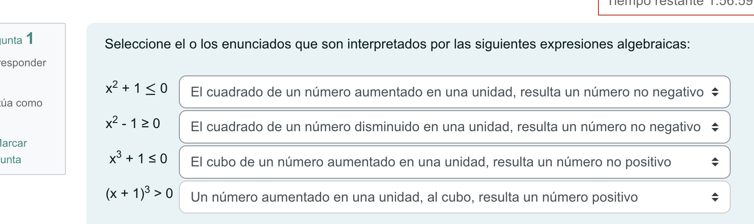

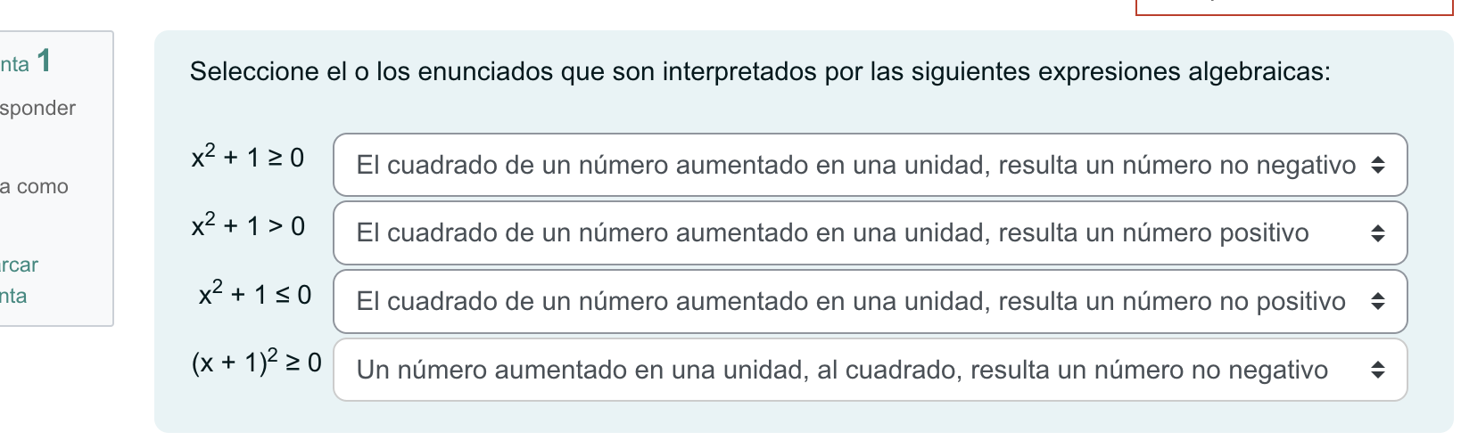

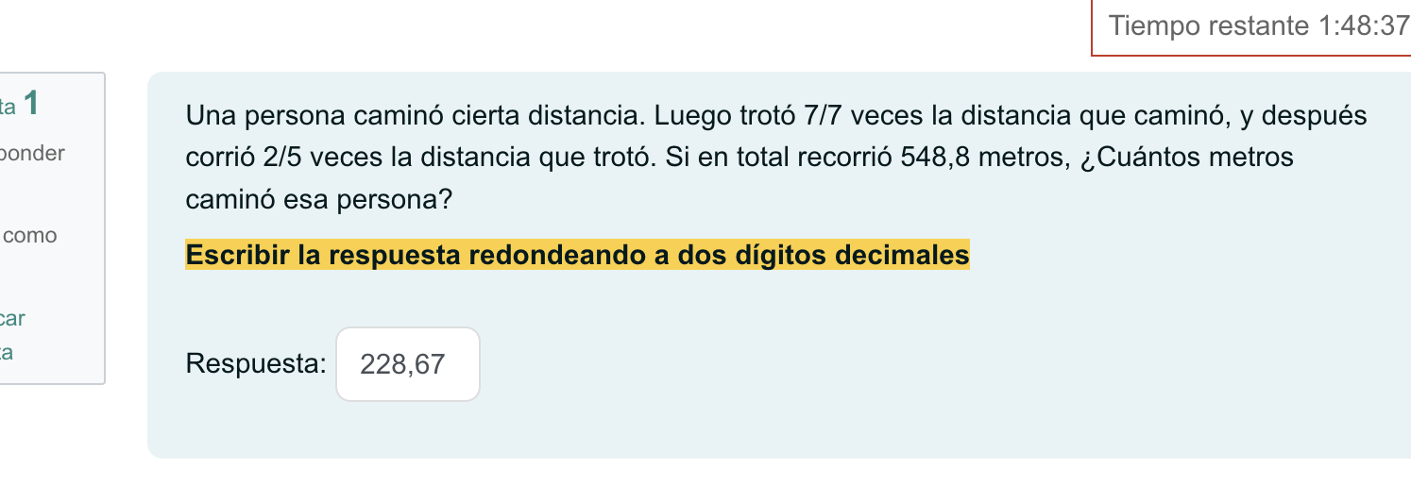

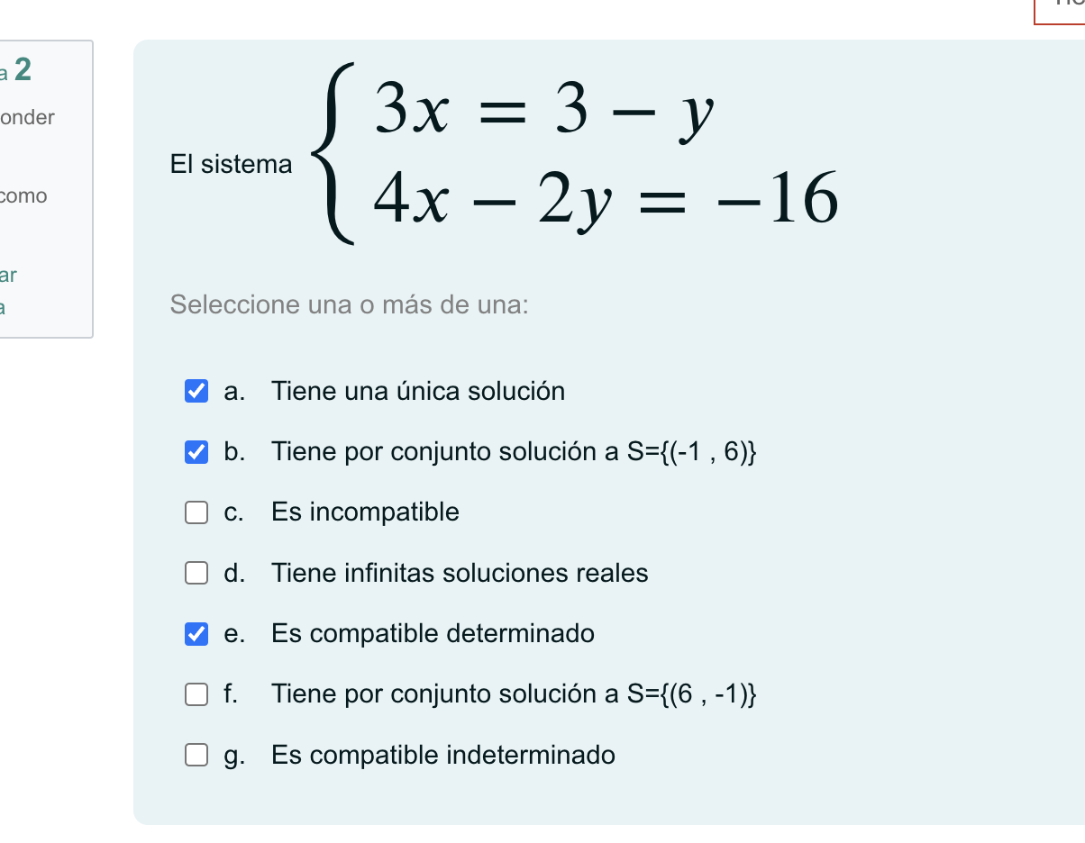

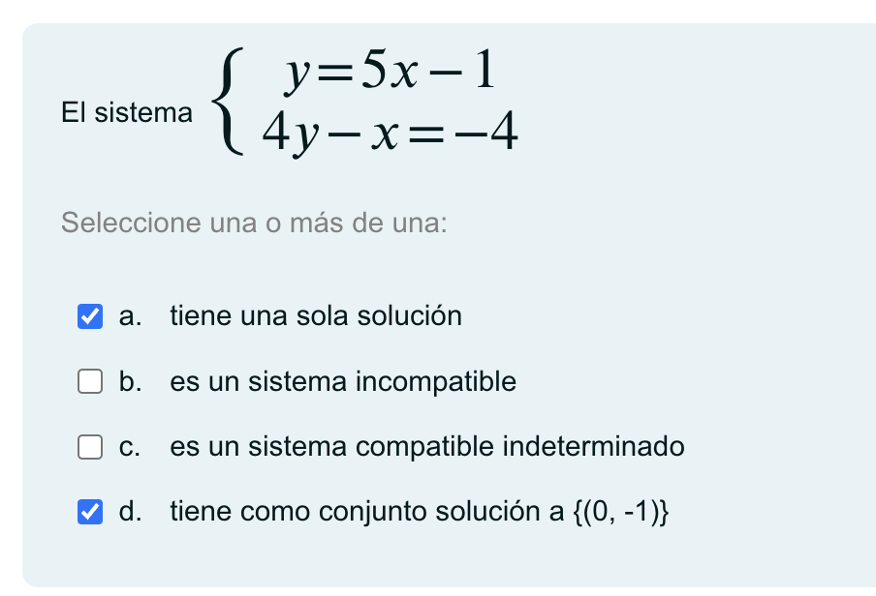

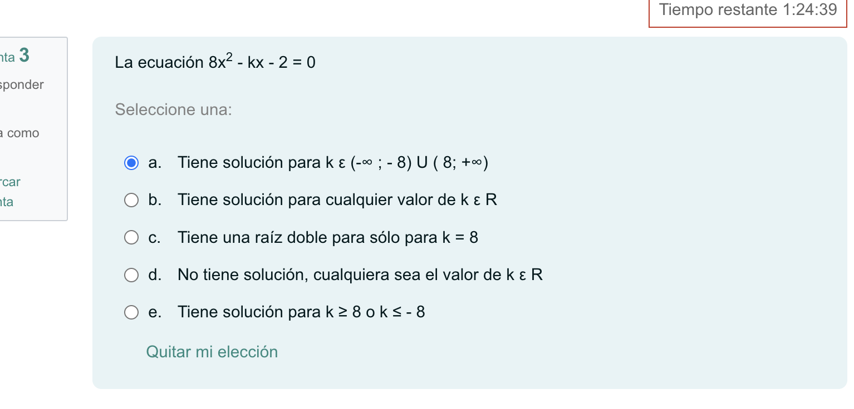

Incorrecto

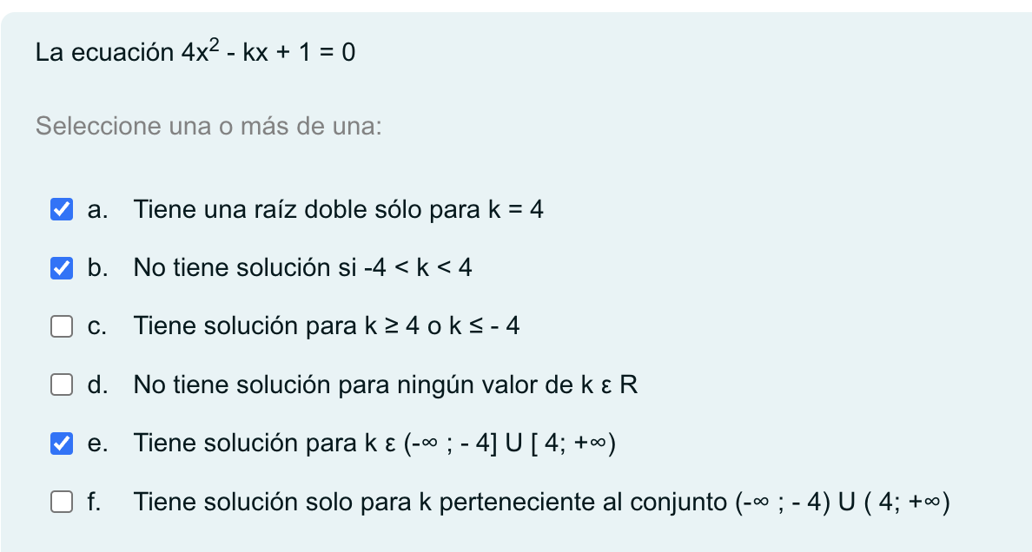

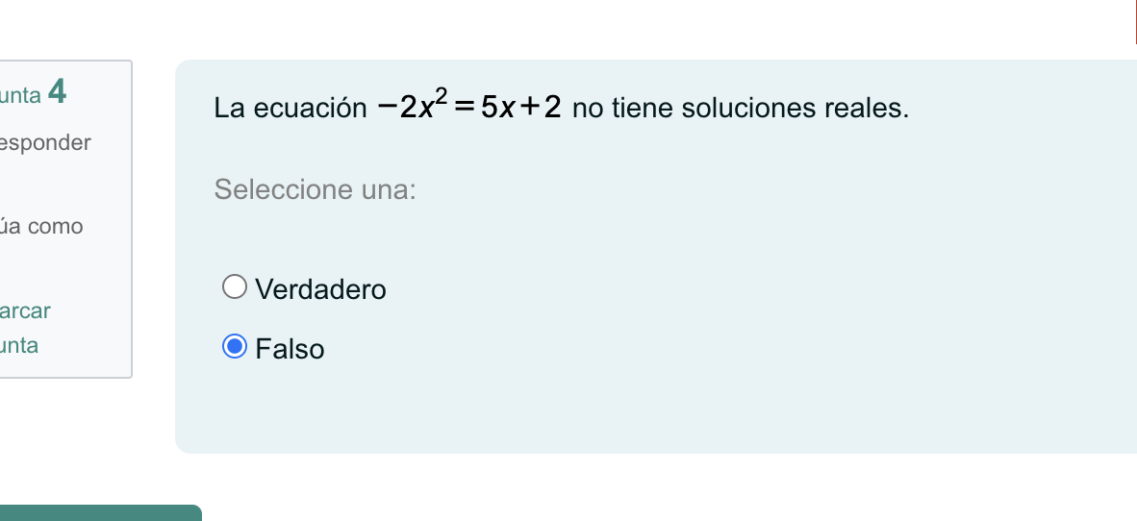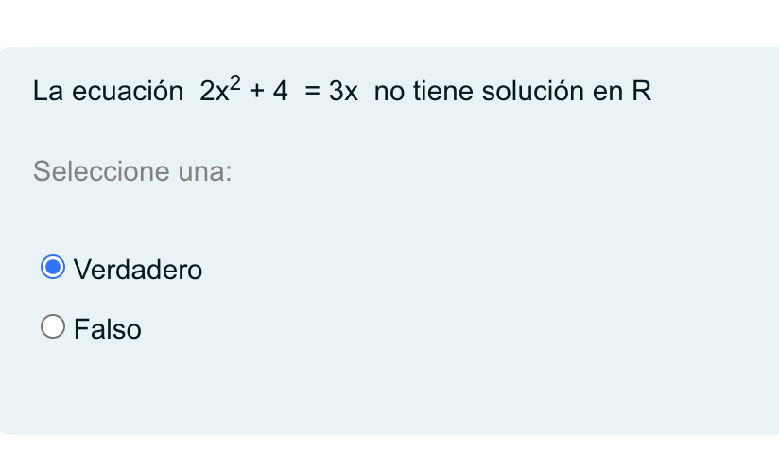

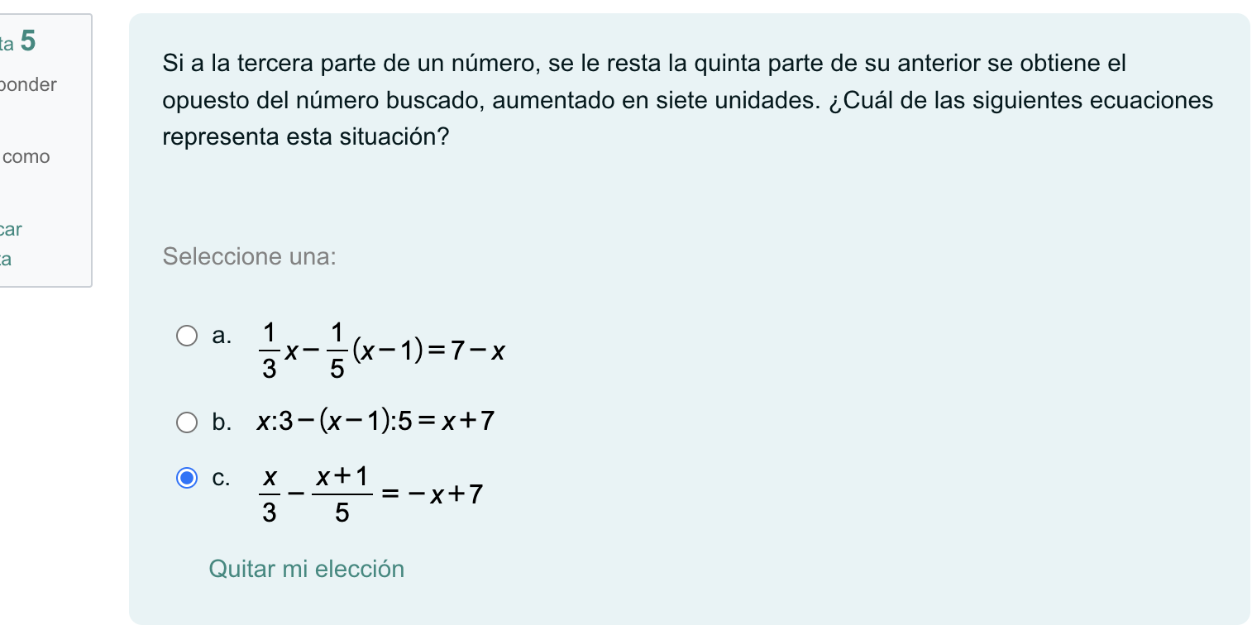

Incorrecto



 

